7 октября школа отметила свой
30-летний Юбилей
Настал поистине чудесный день
Которого давно мы ждали
Ведь в школе нашей юбилей
И собрались мы в этом зале
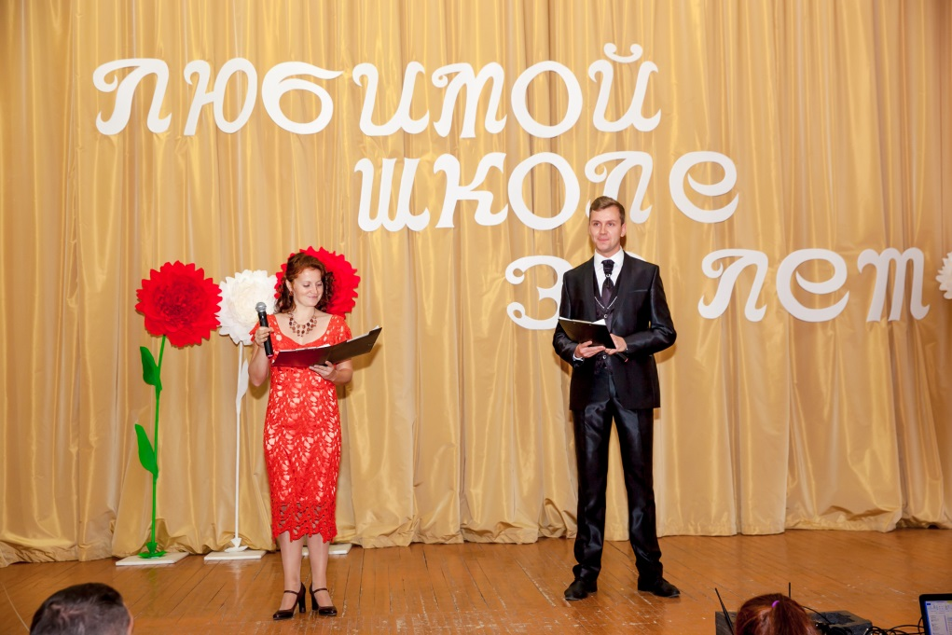

Ведущими вечера были выпускники нашей школы
Осипова Варвара и Мухин Антон.

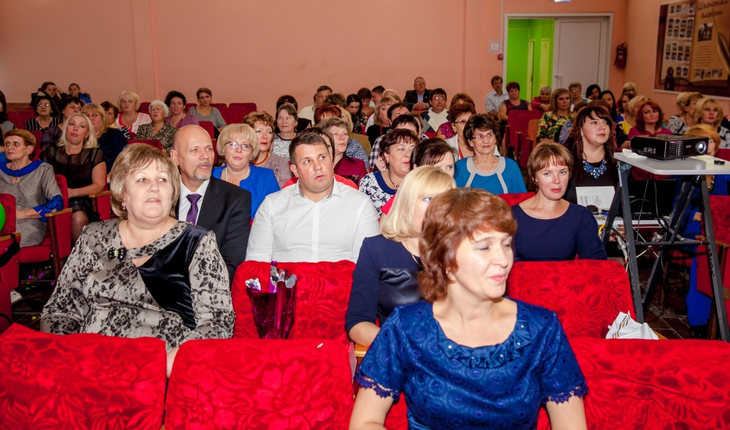
Пусть сегодня будет Праздник для души
Пусть все веселятся
С чувством от души!

30 лет – не много и не мало
30 лет– здесь прожито не зря
И большая пройдена дорога
И большие сделаны дела.
Славная традиция нашей школы песня "Родная школа №3", которую мы исполняем на всех школьных праздниках и торжествах. Авторами которой являются учитель музыки Владимир Александрович Борков и выпускница нашей школы Анна Баранова (Шадрина).

Выражение "Родная школа №3" для учеников и выпускников школы стало крылатым, своего рода брендом.

Среди высоких зданий
Как крепость ты стоишь
Сокровищница знаний
Их множишь и хранишь
Родная, третья школа
Тебя дороже нет
Всего микрорайона,
Ты путеводный свет

Песню «РОДНАЯ ШКОЛА №3»,неофициальный гимн нашей школы,
исполняют выпускницы нашей школы Корякина (Фролова) Юлия,
Алёна Корсакова, Яна Новикова.
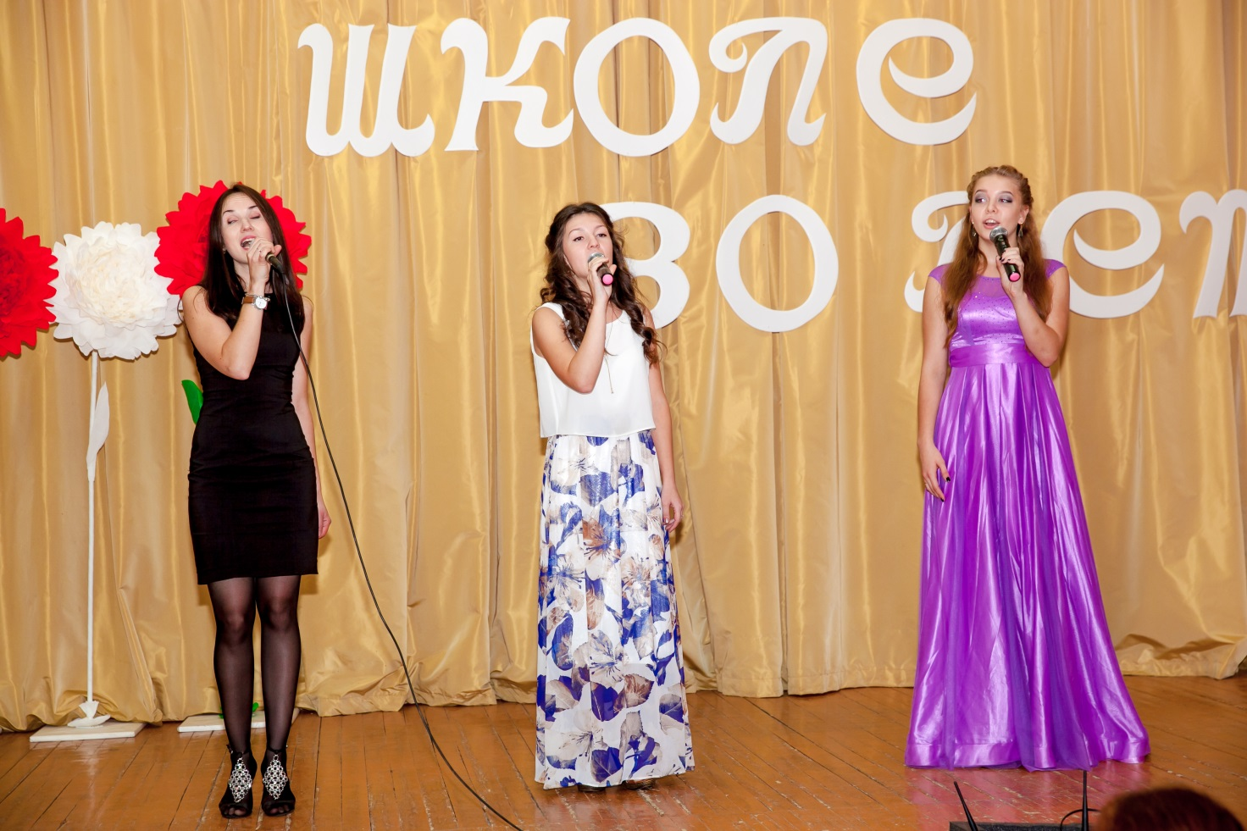

30 лет - это шесть пятерок
Мы их школе ставим без прикрас
С юбилейной датой поздравляем
В этом зале школу мы сейчас

Для наших дорогих учителей танцуют
Перминов Дмитрий и Кочнева Валерия

Школа №3 была открыта 1 сентября 1986 года. Директором была назначена Маничева Людмила Геннадьевна. У руля правления она отстояла 24 года

Со дня основания школы и по сей день работают учителя
- Атрошкина Наталья Геннадьевна;
- Низов Сергей Серафимовия;
- Давыдова Елена Владимировна;
- Мухина Татьяна Ивановна;
- Федорова Наталья Валерьяновна;
- Огурцова Галина Леонидовна
- Титова Галина Константиновна;
- Писклина Ольга Сергеевна;
- Ямщикова Татьяна Витальевна-библиотекарь;
- Шишанова Галина Михайловна- зав. Школьной столовой.
- Соловьева Елена Борисовна-повар

Ветеранов школы и весь педагогический коллектив поздравляет с юбилеем выпускница школы 2002 года, солистка музыкальной студии «Рондо» Корякина Юлия
Песня «Спасибо вам, друзья».

С 1 сентября 2010 года директором школы назначена Грачева Наталья Алексеевна.

Школа №3 сегодня – это
947 учеников;
- 36 классов – комплектов;
- Педагогический коллектив – 59 человек;
-Учебные кабинеты обеспечены компьютерной – множительной техникой,
-Функционирует 3 компьютерных класса
-Школьная локальная сеть соединяет в единое информационное пространство все кабинеты

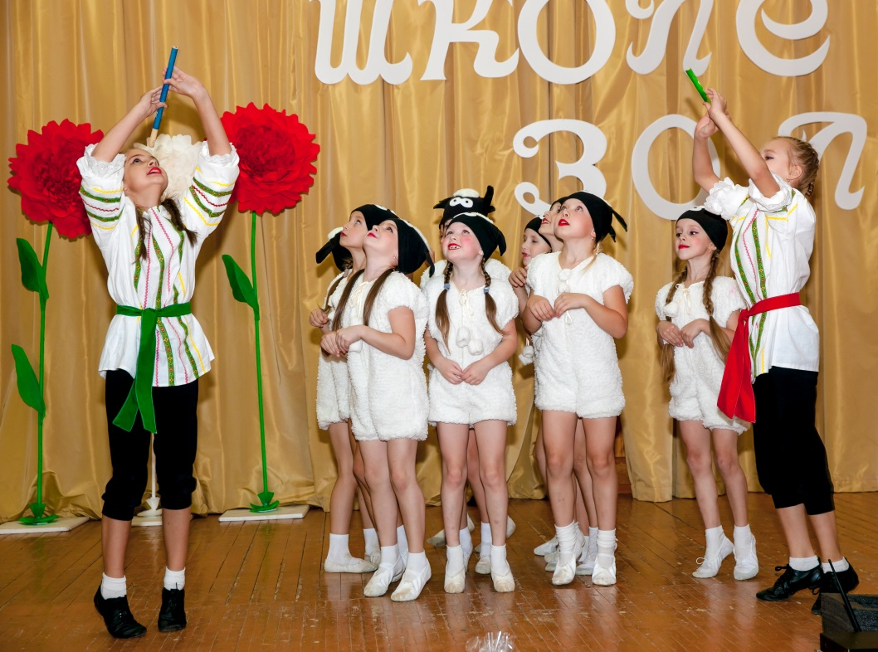

С юбилеем школу поздравляет коллектива эстрадного танца «Сюрприз» под руководством выпускницы нашей школы Ипаевой Екатерины.

День рожденья – особая дата
Этот праздник ни с чем не сравнить
Кто-то умный придумал когда-то
Имениннику радость дарить.

Песенку Лизы из мюзикла Фрэнсиса Лоу
«Моя прекрасная леди» исполняет выпускница
нашей школы Корсакова Алёна.
Поздравить школу с юбилеем пришли многоуважаемые гости.
Иванова Ольга Николаевна – заместитель главы по социальным вопросам.
Чеканова Оксана Яковлевна - директор Департамента образования ТМР
Колганов Алексей Валентинович – депутат Областной Государственной Думы
Рощина Галина Овсеповна – заведующая кафедрой инклюзивного образования ЯИРО
Климина Наталья Александровна – директор образовательного центра «Пирамида». Социальный партнёр школы

Руководители образовательных учреждений
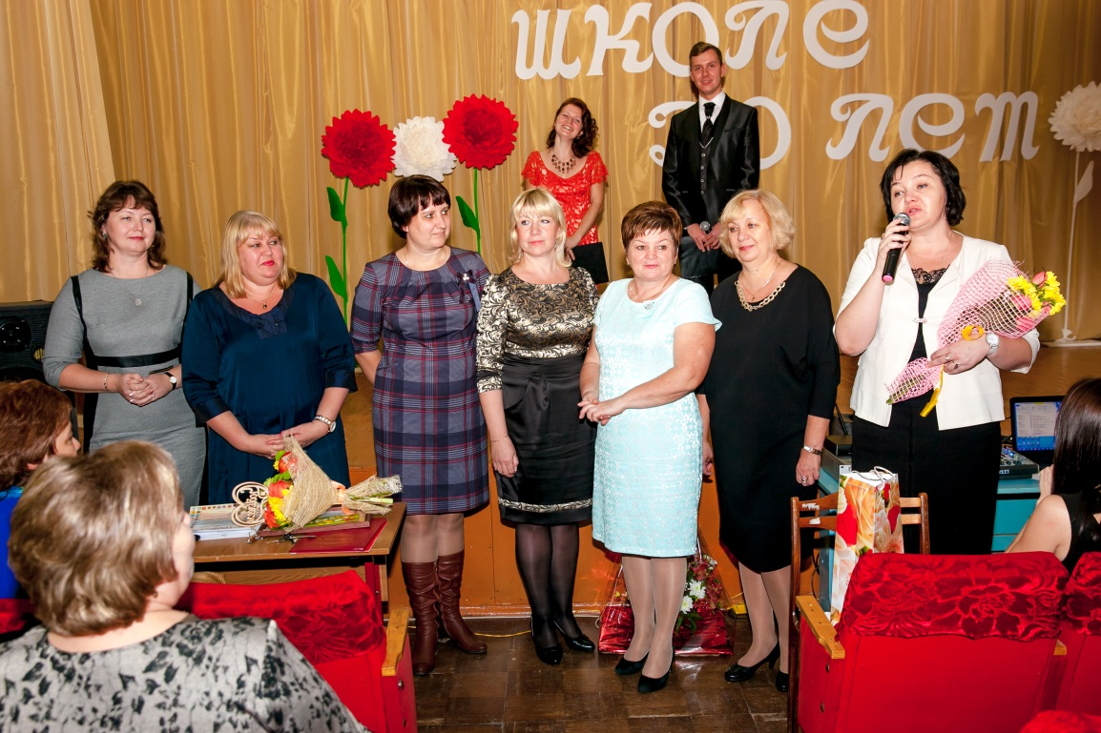

С юбилеем родную школу поздравляют ученики начальных классов
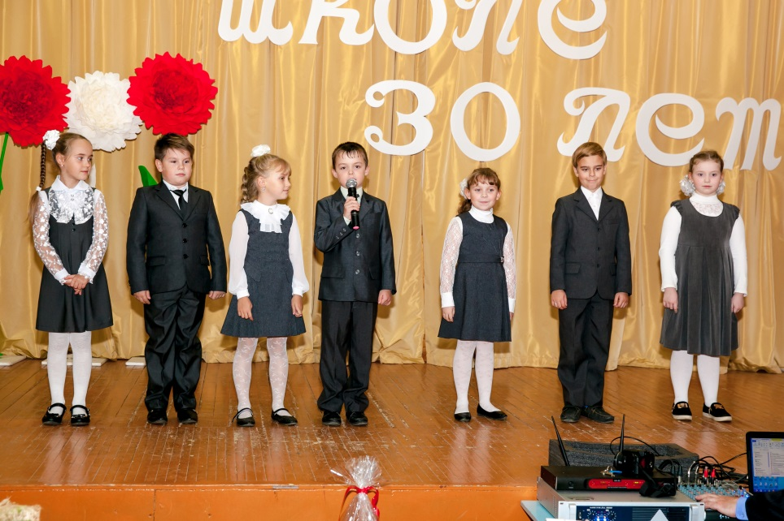

Дорогие учителя!
В эту минуту волнуемся очень,
Так много хочется Вам пожелать,
Чтоб Вас с юбилеем поздравить достойно
Пришли мы стихи Вам свои прочитать.

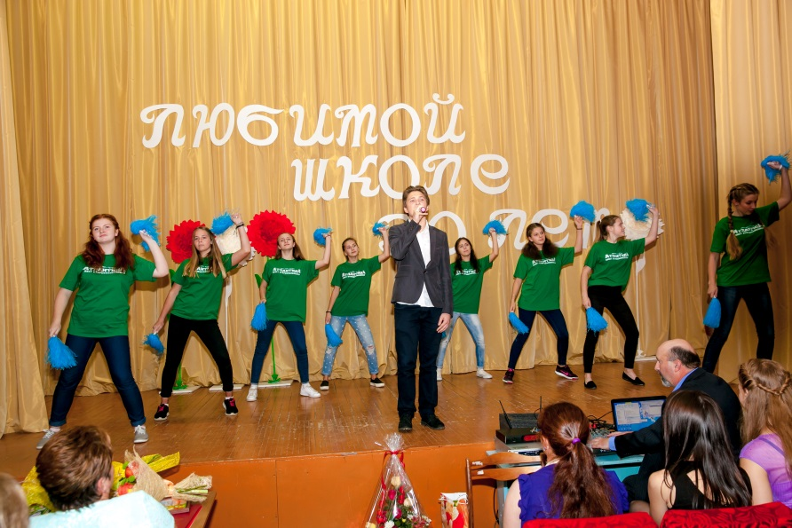
Поздравление от совета старшеклассников «Атлантида».

Наша 3 школа ты начало всех начал!
Школа, школа, школа ты надежный наш причал!
Окна 3 школы не погаснут много лет!
Родная 3 школа стоять тебе 100 лет!!!

В юбилее школы приняли участие родители нынешних учеников, а в прошлом выпускники нашей школы
И от имени всего родительского сообщества они поздравляют школу с юбилеем.
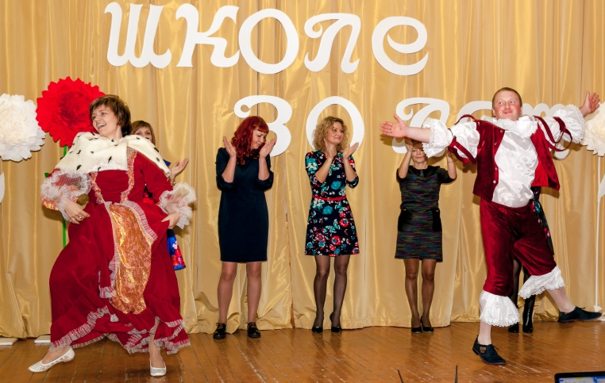
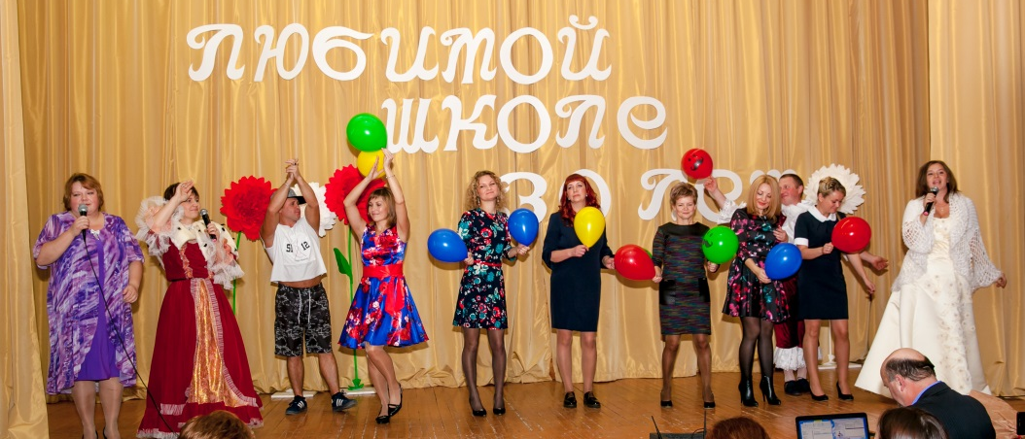
На сцене Управляющий Совет школы с поздравлениями и подарками школе.

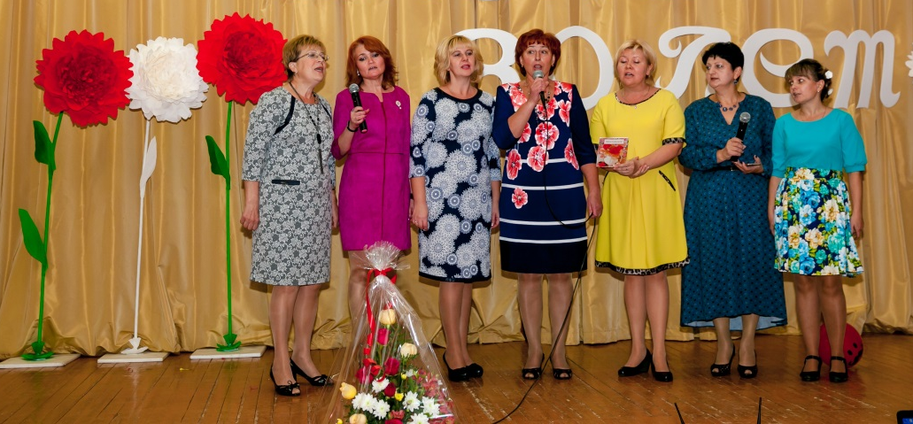
Велика наша школьная рать,
Педагогов закалка крепка,
Если будешь, ты, школа, стоять,
Не иссякнет России река.
Посмотри, мой товарищ, опять,
На созвездие учителей,
Нашей школе всего 30 лет,
Мы вовек не состаримся с ней.
Мы уверены – лучшие учителя города – это учителя нашей школы!
Коллектив бального танца «Серпантин», в котором занимаются и ученики 3 «а» класса нашей школы, подготовили зажигательный танец.

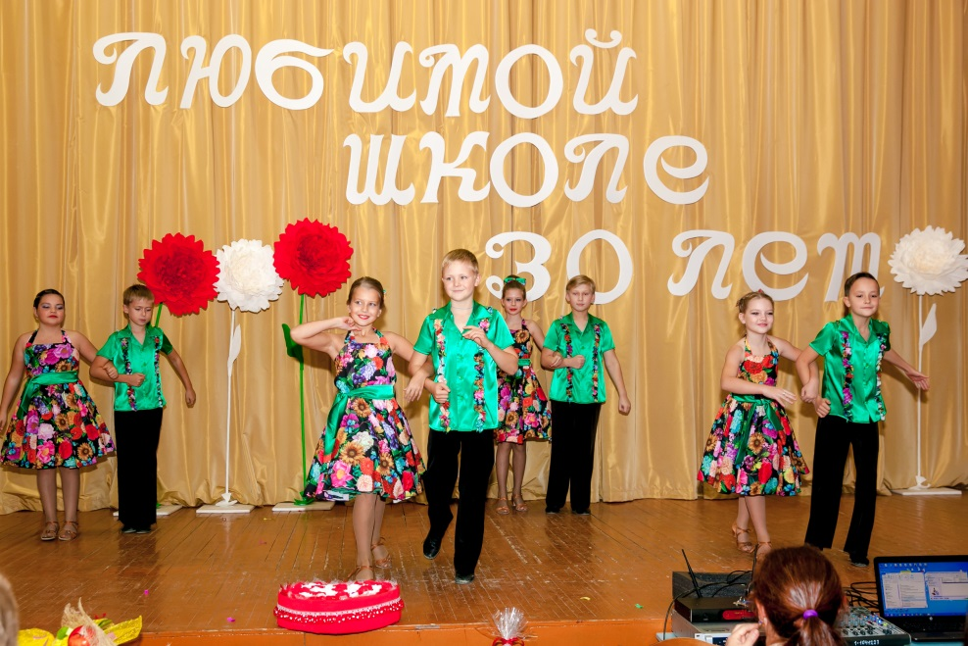
Юбилей - какое это слово
Это праздник, это торжество
Это день, когда друзей так много
И в доме радость и тепло

В завершении праздничного концерта выпускница нашей школы Новикова Яна исполнила песню Нинон из оперетты Имрэ Кальмана"Фиалка Монмартра".

В микрорайоне гордо
Стоит родная школа
С коллегами, друзьями
Мы крепко здесь сжились.
Отпразднуем сегодня
Мы юбилей на славу.
Как здорово, что все мы здесь
Сегодня собрались.

Всех не спеть нам славных песен, добрых слов всех не сказать
Школа наша так чудесна, как и вся Россия – мать
Всем спасибо от хозяев, за улыбки и за смех
За стихи, за песни, танцы, благодарствуем мы всех.

